全国2005年10月高等教育自学考试
非线性电子电路试题
课程代码：2342
本试卷共8页，满分100分;考试时间150分钟。
总分 |  | 题号 | 一 | 二 | 三 | 四 | 五
核分人 |  | 题分 | 30 | 10 | 12 | 18 | 30
复查人 |  | 得分
一、选择题（本大题共15小题，每小题2分，共30分）
在每小题列出的四个备选项中只有一个至四个是符合题目要求的，请将其代码填写在题后的
1.反馈型振荡器的振幅稳定条件是（）
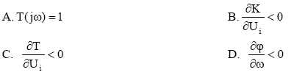
2.调频信号的瞬时相位与调制信号uΩ的关系是（）
A.与uΩ成正比
B.与uΩ成反比
C.与uΩ的积分有关
D.与uΩ的微分有关
3.同步检波器可以解调的信号有（）
A.AM信号
B.DSB信号
C.FM信号
D.SSB信号[最新年份咨询qq593777558]
4.AM波的调幅度m，其定义是（）
A.调制信号的振幅与载波信号振幅之比
B.载波信号振幅与调制信号振幅之比
C.调幅波的最大振幅与载波信号振幅之比
D.载波信号振幅受调后的振幅变化量与载波信号振幅之比
5.调相波的最大相位偏移与调制信号角频率的关系是（）
A.无关
B.有关
C.成正比
D.成反比
6.某调频波其中心频率为10.7MHz，调制信号频率为1kHz，最大频偏为10kHz，当调制信号振幅不变，频率加大一倍时，该调频波的频带宽度应为（）
A.20kHz
B.40kHz
C.12kHz
D.24kHz
7.某AM波若m=0.3，载波功率为10W，则含有信息的边频功率占总功率的百分比为（）
A.2.2%
B.4.3%
C.5%[本科目答案页面导航：http://zk.ikaoti.cn/zikao.htm]
D.8.25%
8.调频波在负载RL上消耗的平均功率等于（）
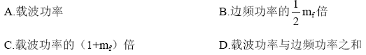
9.下面属于频谱的非线性搬移过程的有（）
A.振幅调制与解调
B.频率调制与解调
C.混频或变频
D.相位调制与解调
10.单频调制的AM波，若它的最大振幅为1V，最小振幅为0.6V，则它的调幅度为（）
A.0.1
B.0.25
C.0.4
D.0.6
11.二极管环形调制电路，可用来实现（）
A.频率调制
B.振幅调制
C.振幅解调
D.混频
12.二极管峰值包络检波器中，若它的交、直流负载电阻两者相差越大，其结果是（）
A.越容易产生惰性失真
B.越不容易产生惰性失真
C.越容易产生底部切割失真
D.越不容易产生底部切割失真
13.双失谐回路斜率鉴频器中，如提高失谐回路的Q值，则（）
A.可以提高鉴频灵敏度
B.可以增大线性范围[最新年份咨询qq593777558]
C.减小峰值带宽Bmax
D.可以增大输出电压幅度
14.调频时如调制信号频率升高一倍、振幅也增大一倍，这时它的最大频偏（）
A.不变
B.增大二倍
C.增大一倍
D.减小一倍
15.用调制信号uΩ=UΩcosΩt对载波信号uC=Ucsinωt进行普通调幅，则已调信号表达式应为（）
A.UΩ（1+mcosΩt）sinωt
B.UC（1+mcosΩt）sinωt
C.UC（1+msinωt）cosΩt
D.UCcos（1+mcosΩt）sinωt
二、填空题（本大题共5小题，每空1分，共10分）
请在每小题的空格中填上正确答案。错填、不填均无分。
16.信号在混频时若要不产生失真，则要求信号的各频率分量在频谱搬移过程中，要保持___________和___________不变。
17.调角与调幅比较，其突出优点是___________，但缺点是___________。
18.并联型晶体振荡器中，石英晶体起___________作用。
19.锁相环是一个___________控制系统，它的基本原理是利用___________误差去消除___________误差，从而实现对输入信号频率的跟踪。
20.调频信号的解调实质上就是将调频信号中的___________变化信息转换成___________变化信息的过程，最终还原出原调制信号。
三、简答题（本大题共3小题，每小题4分，共12分）
21.简述小信号选频放大器和斜率鉴频器中应用单谐振回路的目的有什么不同？回路Q值的高低对两者的性能有什么影响？
22.工作于临界状态下的某丙类高频谐振功率放大器，当增大谐振功放负载电阻，其它参数不变时，问该放大器的工作状态将如何变化？这时输出功率和效率又如何变化？
23.图1电路，如要实现DSB调制，问（1）u1，u2应分别施加什么信号？（2）应采用何种类型的输出滤波器？对它的中心频率及带宽设计有何要求？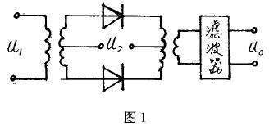
四、识图与画图题（本大题共3小题，共18分）
24.（本题5分）图2为振荡器的等效电路，f1为L1C1并联回路的谐振频率，f3为L3C3并联回路的谐振频率，问：
（1）在什么限定条件下电路才可振荡？
（2）振荡频率f0与f1、f3的大小有什么关系？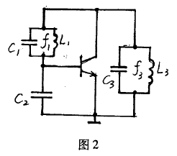
25.（本题5分）某已调信号的数学式为：
u(t)=0.5cos2.1×105πt+2cos2×105πt+0.5cos1.9×105πtV
要求：（1）u(t)属于哪种类型的已调信号？该信号占据多大的频宽？[本科目答案页面导航：http://zk.ikaoti.cn/zikao.htm]
（2）画出它的频谱图。（要求标明各个频率分量的频率和幅度值）
26.（本题8分）图3检波电路中，R=4.3kΩ，Rg=5.1kΩ，C=0.02μF
输入信号ui(t)=0.8(1+0.3sin104πt)cos9.3×105πtV
要求：（1）验算该电路能否出现惰性失真。（2）定性绘出ui（t）和u0（t）的波形。
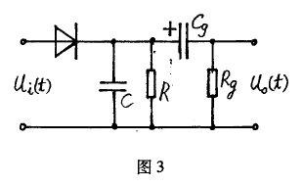
五、计算题（本大题共5小题，共30分）
27.（本题5分）用广播接收机收听北京电台828千赫新闻节目，（设收音机中频频率为465kHz）问：
(1)这时收音机的本振信号频率为多少？（2）可能出现的镜像干扰频率为多少？
28.（本题5分）图4为基本锁相频率合成器框图，其中晶振频率fs=1MHz，M=50，N=1~50求：（1）该频率合成器的频率分辨率为多少？（2）该频率合成器输出频率的范围是多少？
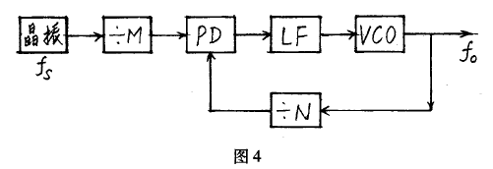
29.（本题5分）用频率为4kHz，幅度为0.2V的正弦波，对频率为10.7MHz，幅度为2V的余弦形式载波进行角度调制，假设它的最大频偏为60kHz，要求：（1）写出调角后的调频波uFM(t)和调相波uPM(t)的数学表示式；（2）它们的频带宽度是多少？
30.（本题6分）图5并联谐振回路中，L=100μH，r=10Ω，C1=C2=200pF，RL=25kΩ，
Rs=50kΩ，计算：[[微信公众号：ikaoti]
（1）回路自身的品质因数Q0；
(2)回路有载Q值及通频带B。
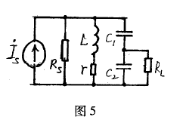
31.（本题9分）图6为某实际振荡电路，要求：（1）画出它的交流等效电路并说明它是哪种振荡器？
（2）估算该电路的振荡频率f0和反馈系数|F（jω）|。
